

Минобрнауки России
федеральное государственное бюджетное образовательное учреждение
высшего образования
«Санкт-Петербургский государственный технологический институт
(технический университет)»

Направление подготовки | 18.03.01 – Химическая технология
Направленность | Химическая технология неорганических веществ
Факультет | Механический
Кафедра | Механики
Учебная дисциплина | Прикладная механика
Курс | 2
Группа
РАСЧЕТНО-ГРАФИЧЕСКАЯ РАБОТА (РГР 1)
Тема: ОПРЕДЕЛЕНИЕ ВНУТРЕННИХ УСИЛИЙ В СЕЧЕНИЯХ СТЕРЖНЕЙ ПРИ ПРОСТЫХ ДЕФОРМАЦИЯХ
Номер варианта расчетных схем:
Номер варианта значений параметров:

Студент
 | (подпись, дата) | (Фамилия И.О.)
Преподаватель
 | (подпись, дата) | (Фамилия И.О.)
Оценка за РГР 1
 | (подпись, дата) | (Фамилия И.О.)

Санкт-Петербург
2024 год

Содержание
Введение 3
Исходные данные 4
Задача №1 5
Задача №2 6
Задача №3 8
Задача №4 10
Вывод 13
Список литературы 14

Введение
Для обеспечения надежности эксплуатации, экономичности и удобства в изготовлении, транспортировке и монтаже, а также безопасности при использовании, важно учитывать прочность и жесткость конструкции. Прочность означает способность элементов конструкции выдерживать воздействие внешних нагрузок без повреждений, а жесткость - способность конструкции сохранять форму при нагрузках. Растяжение-сжатие, кручение и изгиб - основные деформации, которые могут возникнуть в конструкциях.
При простых условиях нагрузки бруса в его сечениях могут возникать различные внутренние силы: растяжение, сжатие, кручение, изгиб и сдвиг. Для оценки прочности конструкции требуются различные подходы, так как различные виды деформаций требуют различных подходов к оценке прочности конструкции. Например, растяжение или сжатие возникают при действии продольных сил N, кручение - при крутящем моменте T, изгиб - при изгибающем моменте M, а сдвиг - при поперечных силах Q.
Изучение внутренних усилий в сечениях стержней при различных деформациях позволяет определить прочностные характеристики конструкции и выбрать подходящие материалы и технологии для создания надежного и безопасного сооружения. Это также позволяет учесть необходимость улучшения жесткости и прочности конструкции для обеспечения ее долговечности и стабильной работы в условиях эксплуатации.

Исходные данные
q₁, кН/м | q₂, кН/м | q₃, кН/м | F₁, кН | F₂, кН | F₃, кН | M₁, кНм | M₂, кНм | M₃, кНм | l₁, м | l₂, м | l₃, м
8 | 10 | 30 | 10 | 20 | 10 | 20 | 20 | 30 | 1 | 1 | 1
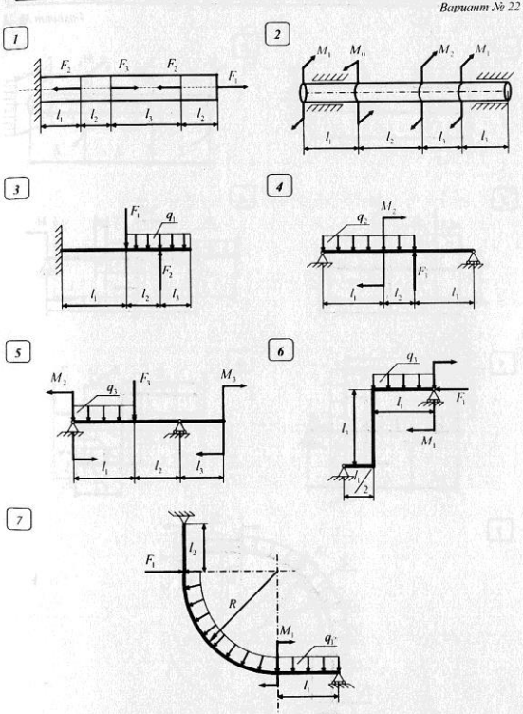

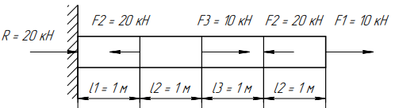
Задача №1

Определяем реакцию опор. Сумма сил относительно оси Ox:
$$\sum{X=0, R+F_{1}-F_{2}+F_{3}-F_{2}=0}$$
$$R=-10+20-10+20=20 кН$$
Находим продольную силу N на каждом из грузовых участков.
Первый грузовой участок – крайний правый:
$${\sum{X=0,} N}_{I}-F_{1}=0$$
$$N_{I}=F_{1}=10 кН$$
На участке происходит сжатие.
Второй грузовой участок – посередине балки:
$$\sum{X=0,} N_{II}-F_{1}+F_{2}=0$$
$$N_{II}=F_{1}-F_{2}=-10 кН$$
На участке происходит сжатие.
Третий грузовой участок – посередине балки:
$$\sum{X=0,} N_{II}-F_{1}+F_{2}-F_{3}=0$$
$$N_{III}=F_{1}-F_{2}+F_{3}=0 кН$$
На участке происходит сжатие.
Четвертый грузовой участок – крайний левый:
$$\sum{X=0,} N_{II}-F_{1}+F_{2}-F_{3}+F_{2}=0$$
$$N_{IV}=F_{1}-F_{2}+F_{3}-F_{2}=-20 кН$$
На участке происходит сжатие.
Проводим построение эпюры (Приложение А).
Вывод: Наиболее опасный участок – участок №4, где продольная сила $N_{III}=\left|20\right| кН$.

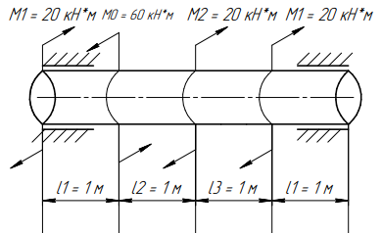
Задача №2

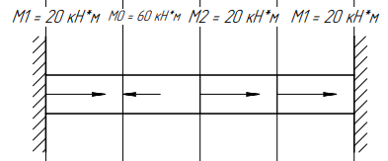
После того, как отметим реакцию в опоре, заменим пары сил M векторами их моментов:

Находим реакцию в опоре:
$$\sum{M_{x}=0,} M_{0}-M_{1}-M_{2}-M_{1}=0$$
$$M_{0}=20+20+20=60 кН∙м$$
Находим крутящий момент T на каждом из грузовых участков.
Первый грузовой участок:
$$\sum{M_{x}=0,} T_{I}=0$$
Второй грузовой участок:
$$\sum{M_{x}=0,} T_{II}+M_{1}=0$$
$$T_{II}=-20 кН∙м$$
Третий грузовой участок:
$$\sum{M_{x}=0,} T_{III}+M_{1}+M_{2}=0$$
$$T_{III}=-40 кН∙м$$
Четвёртый грузовой участок:
$$\sum{M_{x}=0,} T_{IV}+M_{1}+M_{2}-M_{0}=0$$
$$T_{IV}=20 кН∙м$$

Проводим построение эпюры (Приложение А).
Вывод: Наиболее опасный участок – участок №3, где крутящий момент $T_{III}=\left|40\right| кН∙м$.

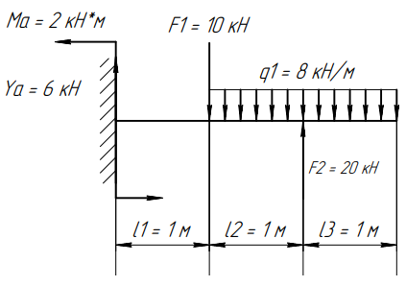
Задача №3
Сначала определяем опорную реакцию $Y_{A}$ и момент $M_{A}$, составив два уравнения равновесия:
$$\sum{F=0}$$
$$Y_{A}-F_{1}-q_{1}∙\left(l_{2}+l_{3}\right)+F_{2}=0$$
$$Y_{A}=10+8∙\left(1+1\right)-20= 6 кН$$
$$\sum{M_{А}}=0$$
$$-q_{1}∙\left(l_{2}+l_{3}\right)∙\left(\frac{l_{2}+l_{3}}{2}+l_{1}\right)+F_{2}∙\left(l_{1}+l_{2}\right)-F_{1}∙l_{1}+M_{A}=0$$
$$M_{A}=8∙\left(1+1\right)∙\left(\frac{1+1}{2}+1\right)-20∙\left(1+1\right)+10∙1=-380$$
Проводим проверку:
$$\sum{M_{B}}=0$$
$$M_{A}-Y_{A}∙\left(l_{1}+l_{2}+l_{3}\right)+F_{1}∙\left(l_{2}+l_{3}\right)+q_{1}∙\left(l_{2}+l_{3}\right)∙\frac{l_{2}+l_{3}}{2}-F_{2}∙l_{3}=0$$
$$2-6∙\left(1+1+1\right)+10∙\left(1+1\right)+8∙\left(1+1\right)∙\frac{1+1}{2}-20∙1=0$$
$$0=0$$
Реакция опоры и момент определены верно.
Участок I:
$$0 м≤x_{I}≤1 м$$
Уравнения для поперечной силы:
$$\sum{Y=0, Q_{I}\left(x\right)=q_{1}∙x_{I}}$$
$$Q_{I}(0)=0 кН,$$
$$Q_{I}\left(1\right)=8 кН,$$
Уравнения моментов:
$$\sum{M=0, M_{I}\left(x\right)=-q_{1}∙\frac{x_{I}^{2}}{2}}$$
$$M_{I}\left(0\right)=0 кН∙м$$
$$M_{I}\left(1\right)=-4 кН∙м$$
Участок II:
$$0 м≤x_{II}≤1 м$$
Уравнения для поперечной силы:
$$\sum{Y=0, Q_{II}\left(x\right)=q_{1}∙{(x}_{II}+1)-F_{2}}$$
$$Q_{II}\left(0\right)=8-20=-12 кН,$$
$$Q_{II}\left(1\right)=8∙2-20=-4 кН$$
Уравнения моментов:
$$\sum{M=0, M_{II}\left(x\right)=-q_{1}∙\frac{{\left(x_{II}+1\right)}^{2}}{2}+F_{2}∙x_{II}}$$
$$M_{II}\left(0\right)=-4 кН∙м$$
$$M_{II}\left(1\right)=-8∙\frac{{\left(1+1\right)}^{2}}{2}+20∙1=4 кН∙м$$
Участок III:
$$0 м≤x_{III}≤1 м$$
Уравнения для поперечной силы:
$$\sum{Y=0, Q_{III}\left(x\right)=Y_{A}}$$
$$Q_{III}=6 кН,$$
Уравнения моментов:
$$\sum{M=0, M_{III}\left(x\right)={-M}_{A}+Y_{A}∙x_{III}}$$
$$M_{III}\left(0\right)=-2 кН∙м$$
$$M_{III}\left(1\right)=-2+6∙1=4 кН∙м$$

Проводим построение эпюры по полученным результатам (Приложение А).
Вывод: Наиболее опасным сечением является левое и центральное сечение балки, $M_{II},M_{III}=\left|4\right| кН∙м$.

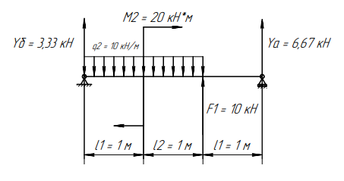
Задача №4

Сначала определяем опорные реакции $Y_{A} и Y_{B}$, составив два уравнения равновесия:
$$\sum{M_{A}}=0,$$
$${-Y}_{B}∙\left(l_{1}+l_{2}+l_{1}\right)+q_{2}∙\left(l_{1}+l_{2}\right)∙\left(\frac{l_{1}+l_{2}}{2}+l_{1}\right)-M_{2}-F_{1}∙l_{1}=0$$
$$Y_{B}= \frac{q_{2}∙\left(l_{1}+l_{2}\right)∙\left(\frac{l_{1}+l_{2}}{2}+l_{1}\right)-M_{2}-F_{1}∙l_{!}}{l_{1}+l_{2}+l_{1}}$$
$$Y_{B}= \frac{10∙\left(1+1\right)∙\left(\frac{1+1}{2}+1\right)-20-10∙1}{1+1+1}=3,33 кН$$
$$\sum{M_{B}}=0,$$
$$Y_{A}∙\left(l_{1}+l_{2}+l_{1}\right)+F_{1}∙\left(l_{2}+l_{1}\right)-M_{2}-q_{2}∙(l_{1}+l_{2})∙\frac{l_{1}+l_{2}}{2}=0$$
$$Y_{A}=\frac{-F_{1}∙\left(l_{1}+l_{2}\right)+M_{2}+q_{2}∙\left(l_{!}+l_{2}\right)∙\frac{l_{1}+l_{2}}{2}}{{l_{1}+l}_{2}+l_{1}}$$
$$Y_{A}=\frac{-10∙\left(1+1\right)+20+10∙(1+1)∙\frac{1+1}{2}}{1+1+1}=6,67 кН$$
Проводим проверку:
$$\sum{Y=0,}$$
$$Y_{B}-q_{2}∙\left(l_{!}+l_{2}\right)+F_{1}+Y_{A}=0$$
$$3,33-10∙\left(1+1\right)+10+6,67=0$$
$$0=0$$
Реакции опор определены верно.
На границах каждого грузового участка в соответствии с правилом знаков находим поперечную силу Q и изгибающий момент M.
Участок I:
$$0 м ≤ x_{I}≤1 м$$
Уравнения для поперечной силы:
$$\sum{Y=0, Q_{I}\left(x\right)={-Y}_{A}}$$
$$Q_{I}=-6,67 кН,$$
Уравнения моментов:
$$\sum{M=0, M_{I}\left(x\right)=}Y_{A}∙ x_{I}$$
$$M_{I}\left(0\right)=0 кН∙м$$
$$M_{I}\left(3\right)=6,67∙1=6,67 кН∙м,$$
Участок II:
$$0 м ≤ x_{II}≤1 м$$
Уравнения для поперечной силы:
$$\sum{Y=0, Q_{II}\left(x\right)=-Y_{A}-F_{1}+q_{2}∙x_{II}}$$
$$Q_{II}\left(0\right)=-16,67= -28,75 кН,$$
$$Q_{II}\left(1\right)=-16,67+10∙1=-6,67$$
Уравнения моментов:
$$\sum{M=0, M_{II}\left(x\right)=Y_{A}∙\left(1+x_{II}\right)+F_{1}∙x_{II}-q_{II}∙\frac{x_{II}^{2}}{2}}$$
$$M_{II}\left(0\right)=6,67 кН∙м$$
$$M_{II}\left(1\right)=6,67∙2+10∙1-10∙\frac{1^{2}}{2}=18,33 кН∙м,$$

Участок III:
$$0 м≤x_{III}≤1 м$$
Уравнения для поперечной силы:
$$\sum{Y=0, Q_{II}\left(x\right)=Y_{B}-q_{2}}∙x_{III}$$
$$Q_{III}\left(0\right)=3,33 кН,$$
$$Q_{III}\left(1\right)=3,33-10∙1=-6,67,$$
Функция $Q_{III}\left(x\right)$ – это производная от $M_{III}\left(x\right)$ и на границах участка меняет знак, следовательно внутри промежутка [0;1] она обращается в ноль, а функция $M_{III}\left(x\right)$в этой точке экстремум.
Необходимо найти координату точки экстремума:
$$Y_{B}-q_{2}∙x_{III}=0$$
$$x_{III}=\frac{Y_{B}}{q_{2}}=\frac{3,33}{10}=0,33 м$$

Уравнения моментов:
$$\sum{M=0, M_{III}\left(x\right)=Y_{B}∙x_{III}-q_{2}∙\frac{x_{III}^{2}}{2}}$$
$$M_{III}\left(0\right)=0 кН∙м$$
$$M_{III}\left(1\right)=3,33∙1-10∙\frac{1^{2}}{2}=-1,67 кН∙м$$
Находим экстремум:
$$M_{III}\left(0,33\right)= 3,33∙0,33-10∙\frac{{0,33}^{2}}{2}=0,56 кН∙м$$

Проводим построение эпюры по полученным результатам (Приложение А).
Вывод: Наиболее опасным сечением является крайнее правое сечение левой балки и начало сечения центральной балки, $M_{I,}M_{II}=\left|18,33\right| кН∙м$.

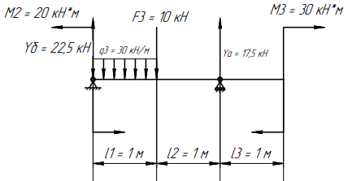
Задача №5
Сначала определяем опорные реакции $Y_{A} и Y_{B}$, составив два уравнения равновесия:
$$\sum{M_{A}}=0,$$
$$-M_{3}+F_{3}∙l_{2}+q_{3}∙l_{1}∙\left(\frac{l_{1}}{2}+l_{2}\right)-Y_{B}∙\left(l_{!}+l_{2}\right)+M_{2}=0$$
$$Y_{B}=\frac{-M_{3}+F_{3}∙l_{2}+q_{3}∙l_{1}∙\left(\frac{l_{1}}{2}+l_{2}\right)+M_{2}}{l_{1}+l_{2}}$$
$$Y_{B}=22,5 кН$$
$$\sum{M_{B}}=0,$$
$$-M_{3}+Y_{A}∙\left(l_{1}+l_{2}\right)-F_{3}∙l_{1}-q_{3}∙l_{1}∙\frac{l_{1}}{2}+M_{2}=0$$
$$Y_{A}=\frac{M_{3}+F_{3}∙l_{1}+q_{3}∙l_{1}∙\frac{l_{1}}{2}-M_{2}}{l_{1}+l_{2}}$$
$$Y_{A}=17,5 кН$$
Проводим проверку:
$$\sum{Y=0,}$$
$$Y_{B}-q_{3}∙l_{1}-F_{3}+Y_{A}=0$$
$$22,5-30∙1-10+17,5=0$$
$$0=0$$
Реакция опоры и момент определены верно.
Участок I:
$$0 м≤x_{I}≤1 м$$
Уравнения для поперечной силы:
$$\sum{Y=0, Q_{I}\left(x\right)=0 кН}$$
Уравнения моментов:
$$\sum{M=0, M_{I}\left(x\right)=-M_{3}}$$
$$M_{I}=-30 кН∙м$$
Участок II:
$$0 м≤x_{II}≤1 м$$
Уравнения для поперечной силы:
$$\sum{Y=0, Q_{II}\left(x\right)=-Y_{A}}$$
$$Q_{II}=-17,5 кН,$$
Уравнения моментов:
$$\sum{M=0, M_{II}\left(x\right)=}-M_{3}+Y_{A}∙x_{II}$$
$$M_{II}\left(0\right)=-30 кН∙м$$
$$M_{II}\left(4\right)=-30+17,5∙1=-12,5 кН∙м$$
Участок III:
$$0 м≤x_{III}≤1 м$$
Уравнения для поперечной силы:
$$\sum{Y=0, Q_{III}\left(x\right)=Y_{B}-q_{3}∙x_{III}}$$
$$Q_{III}(0)=22,5 кН,$$
$$Q_{III}\left(1\right)=22,5-30∙1=-7,5 кН,$$
Функция $Q_{III}\left(x\right)$ – это производная от $M_{III}\left(x\right)$ и на границах участка меняет знак, следовательно внутри промежутка [0;1] она обращается в ноль, а функция $M_{III}\left(x\right)$в этой точке экстремум.
Необходимо найти координату точки экстремума:
$$Y_{B}-q_{3}∙x_{III}=0$$
$$x_{III}=\frac{Y_{B}}{q_{3}}=\frac{22,5}{30}=0,75 м$$

Уравнения моментов:
$$\sum{M=0, M_{III}\left(x\right)={-M}_{2}+Y_{B}∙x_{III}-q_{3}∙\frac{x_{III}^{2}}{2}}$$
$$M_{III}\left(0\right)=-20 кН∙м$$
$$M_{III}\left(1\right)=-20+22,5∙1-30∙\frac{1^{2}}{2}=-12,5 кН∙м$$
Находим экстремум:
$$M_{III}\left(0,75\right)= -20+22,5∙0,75-30∙\frac{{0,75}^{2}}{2}=-11,563 кН∙м$$

Проводим построение эпюры по полученным результатам (Приложение А).
Вывод: Наиболее опасным сечением является крайнее правое сечение балки, $M_{I}=\left|30\right| кН∙м$.

Вывод
Задача №1: Наиболее опасный участок – участок №4, где продольная сила $N_{III}=\left|20\right| кН$.
Задача №2: Наиболее опасный участок – участок №3, где крутящий момент $T_{III}=\left|40\right| кН∙м$.
Задача №3: Наиболее опасным сечением является левое и центральное сечение балки, $M_{II},M_{III}=\left|4\right| кН∙м$.
Задача №4: Наиболее опасным сечением является крайнее правое сечение левой балки и начало сечения центральной балки, $M_{I,}M_{II}=\left|18,33\right| кН∙м$
Задача №5: Наиболее опасным сечением является крайнее правое сечение балки, $M_{I}=\left|30\right| кН∙м$

Список литературы
- Бартенев, Д.А. Определение внутренних силовых факторов в поперечных сечениях стержней: Методические указания к выполнению расчетно-графической работы по курсу «Сопротивление материалов» / Д.А. Бартенев, Н.А. Марцулевич, О.В. Сташевская – Санкт-Петербург: Изд-во СПбГУЭФ, 2004. – 60 с.

